「保存できます」では、僕は満足できなかった —— コードを書けない僕が、AIと"使い勝手"にこだわり続けた話

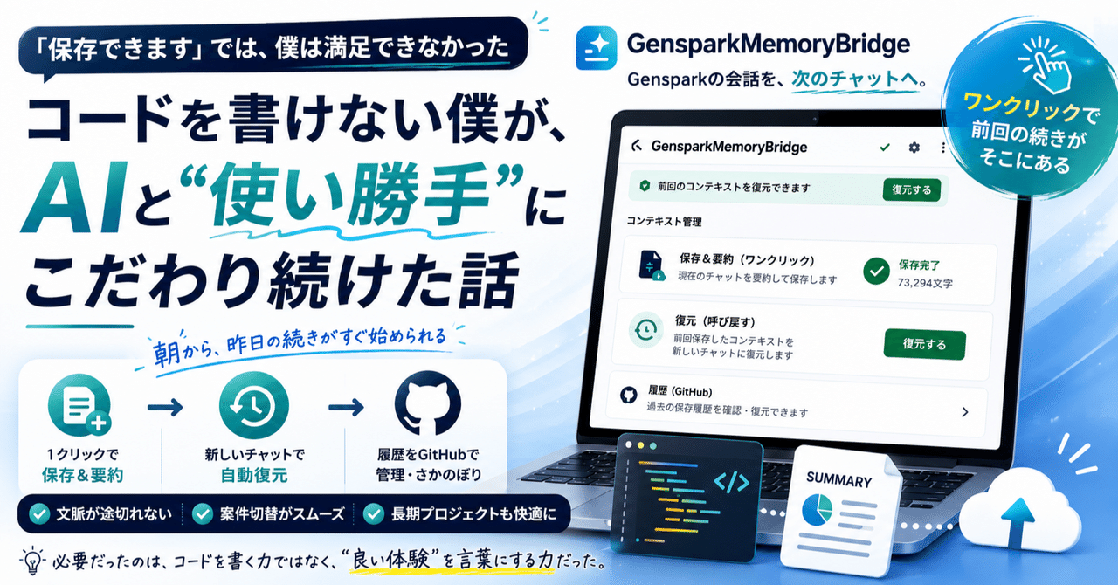

「保存できます」——そう書かれた拡張機能を試して、僕は少しモヤモヤしていました。
保存はされる。ちゃんと動く。でも、次のチャットを始めると、それを自動で読み込んでくれるわけじゃない。結局、自分でファイルを開いて、コピーして、新しいチャットに貼り付ける。
「できる」と書いてあるのに、なぜか気持ちよくない。この違和感を、僕はどうしても見逃せないんです。
業務委託でEC運用支援をしていると、この癖が仕事に直結します。「一応動くサイト」と「思わず買いたくなるサイト」の差は、たいてい細部の"使い勝手"に宿っているからです。
今日は、その癖が高じて、Chrome拡張を1本作ってしまった話をします。
例によって、コードは1行も自分で書いていません。AIに相談しながら形にしました。でも今日いちばん伝えたいのは、ツールの作り方ではありません。「できる」で止まらずに「気持ちよく使える」まで詰める、その考え方のほうです。
きっかけ：AIが「さっき言ったよね?」という顔をし始めた
僕は日々の相棒として、GensparkというAIを使い込んでいます。
これがよくできていて、ChatGPTやClaudeのように「このチャットは上限です、新しく始めてください」で止まりません。会話が長くなっても、履歴を圧縮しながら延々と続けられる設計です。
止まらない。素晴らしい。……と、最初は思っていました。
でも使い込むうちに気づきます。止まらない代わりに、長くなるほど文脈がぼやけていく。
履歴を圧縮するということは、古い情報から少しずつ薄まるということ。序盤に「こういう方針で進めたい」と伝えたはずの前提を、後半のAIはうっすら忘れている。念のためもう一度説明する。またしばらくすると、ぼやける。
あの「さっき言ったよね?」を飲み込む感じ。地味に、でも確実に、体験を削っていました。
正確に書いておくと、Gensparkには「Hub」というプロジェクト単位のメモリー機能があります。プロジェクトごとに専用スペースを作って、ファイルや会話を永続的に覚えさせる仕組みです。
ただ、僕がGensparkを使い始めた当時、タスクへの対応スケジュールがとにかくタイトでした。Hubを活用するには、プロジェクトを切って、ファイルを整理して、指示を書いて……という前工程が必要になる。その前工程に時間をかける余裕すら、正直、惜しかったんです。今この瞬間、目の前のAIに話しかけて、いま欲しい答えを引き出したい。そのスピード感を最優先していました。
結果、Hubは使わずに、通常チャットを使い倒す運用になりました。そして通常チャットには、セッションをまたぐメモリー機能はありません。長い1本のチャットでは記憶が薄れ、新しいチャットに移れば記憶はゼロ。どちらに転んでも、通常チャットで走り続ける僕の使い方では、記憶は残らないんです。
ここで「まあ、そういうものか」で止まれれば、僕も楽だったと思います。でも、止まれませんでした。
「保存する拡張」は、もうあった。でも僕は満足できなかった
「会話を保存すればいいのでは」と、まず考えました。
調べると、「Genspark Obsidian」というChrome拡張が、すでに存在していました。Gensparkの会話を、Obsidianというメモアプリに書き出してくれる、良いツールです。保存という一点では、ちゃんと機能します。
でも、そこまでなんです。保存はできる。ただ、保存した内容を次のチャットに戻す機能はない。書き出された会話ログを、自分でObsidianから開いて、コピーして、新しいチャットに貼り付ける——ここは全部手作業でした。冒頭で書いたモヤモヤの正体は、ここです。
ここが、僕の"癖"が発動したポイントでした。
「保存できます」は、機能としては正しい。でも、ユーザーの体験として見たら、道の半分で放り出されている。本当に欲しいのは「保存」じゃなくて「次のチャットでも、昨日の続きから話せること」なんです。目的は保存ではなく、体験の連続性のはず。
保存する方法はあった。でも、保存したものを次に「戻す」まで一貫してやってくれるものが、見つからなかった。
だったら、自分が満足できるものを作るしかない。そう思いました。
作ったもの：朝、「前回の続き」がそこにある体験
というわけで作ったのが、GensparkMemoryBridge（以下GMB）というChrome拡張です。
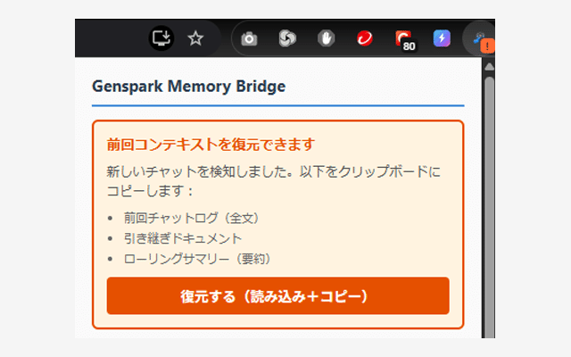新しいチャットを開くと、そっと現れる復元バナー
朝、僕はGensparkの新しいチャットを開きます。すると画面の隅に、拡張がそっとバッジを出してくれる。「前回コンテキストを復元できます」
ワンクリック。昨日終わったところの文脈が、そのまま新しいチャットに戻ってきます。「えーと、どこまで話したっけ」の3秒が消える。
この3秒、地味ですが、毎日積み重なると馬鹿になりません。3秒 × 1日5回のチャット × 1年 = 年間90分以上、僕は「どこまで話したっけ」に時間を使わなくてよくなった計算です。
機能は3つだけ、と決めました。
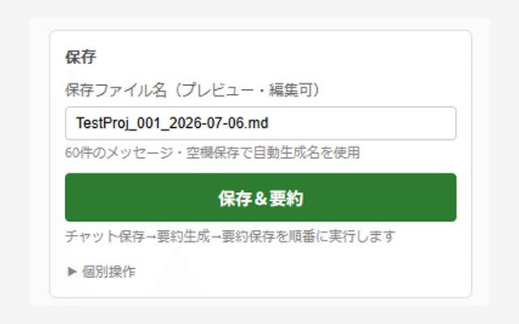機能はシンプルに。まず"保存＆要約"の1ボタン
いまの会話をワンクリックで保存し、新しいチャットにワンクリックで復元（呼び戻す）し、その履歴はGitHubで管理してさかのぼれる。
こだわったのは、2つ目の「復元」です。
保存できるツールはすでにありました。だから、僕が作る意味があるとしたら「保存の次」の一手を、いかに手作業ゼロで完結させるかしかない。バッジで気づかせて、ワンクリックで戻す。この一連の流れが、ぶつ切りにならないよう何度も設計を直しました。
さらに、必要な文脈だけをコンパクトに引き継ぐ「要約保存」も足しました。会話を機械的にぶつ切りにするのではなく、AI自身に要点をまとめてもらう。序盤の大事な前提が失われにくい設計です。
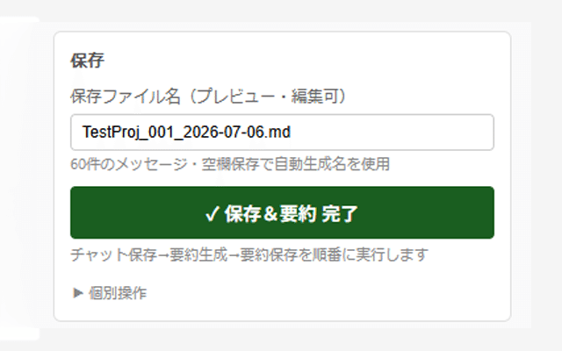保存＆要約 完了。この緑チェックが出た瞬間、体験は少し軽くなる
ここで僕がしつこく考えたのは、「ユーザーは何回クリックさせられるか」でした。最初は保存と要約で2回、復元で1回の計3クリックだったのを、保存＆要約を1ボタンに統合して2クリックに減らしました。
たった1クリック減っただけ、と思うかもしれません。でも、この1クリックの差で"リズム"が変わるんです。操作が増えるほど、体験は濁る。機能が増えることより、迷わず気持ちよく使えることのほうが、僕には大事なんです。
使ってみて、こう変わった
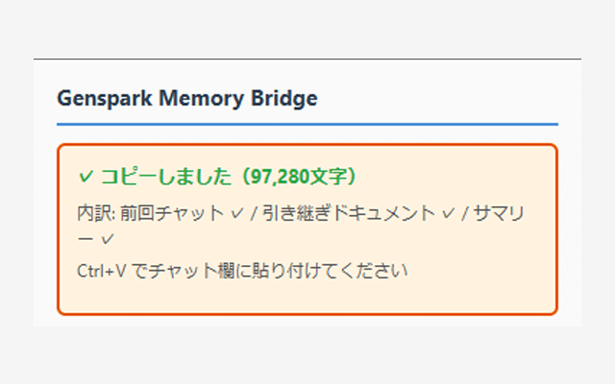復元ボタンで97,280文字をクリップボードへ。あとは新チャットに Ctrl+V で貼り付けるだけ
抽象的な話が続いたので、実際にどう役立っているかを3つ。
ひとつ、案件ごとにチャットを切り替える。 これがいちばん実務で効いています。EC支援は複数案件が同時進行するのが普通で、案件ごとに文脈が全然違う。今までは案件を切り替えるたびに「あれ、この案件ってどこまで話したっけ」と頭を切り替えていました。GMBで案件別に保存を分けたら、切り替えるだけで「前回どこまでだっけ?」がなくなる。頭の切り替えコストが、ぐっと下がりました。
ふたつ、Gensparkに"記憶"を持たせる。 最初に「自分ルール」を保存しておけば、毎回のチャットが「僕のことを分かっている状態」から始まります。「僕は業務委託でEC運用支援をしている」「回答は結論から」「コードは書けないので概念で説明してほしい」——こういう前提を毎回説明する時間が消えます。通常チャットにはメモリ機能がないGensparkで、それに近い体験を再現できました。
みっつ、長期プロジェクトをチャットまたぎで進める。 案件が長引いてチャットが重くなったら、区切って要約保存し、新しいチャットで続きから。文脈を落とさずに前に進めます。「チャットが重すぎて動作が遅くなる」問題と、「新しいチャットにしたら前提が全部消える」問題を、両方いっぺんに解決できました。
この記事で、いちばん伝えたかったこと
ツールの話をしてきましたが、本当に伝えたいのはここです。
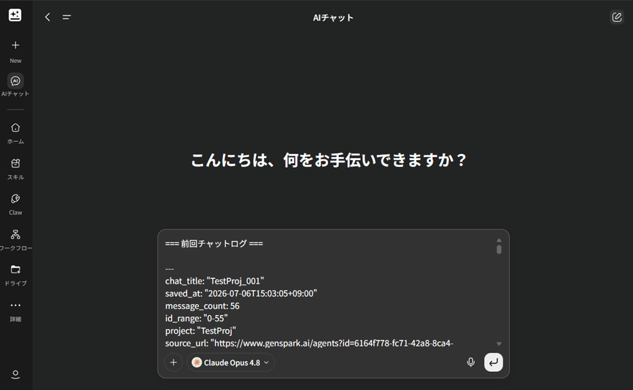新しいチャットに貼り付けると、前回の文脈がそのまま戻ってくる
僕はコードを書けません。でも、「この体験は、どこが気持ち悪いのか」を言葉にすることはできます。
つまずいた回数は数え切れません。「保存できたのに復元すると空っぽ」「別の案件のデータが混ざる」「新しいチャットを開いてもバッジが出ない」——動いて見えるのに実は壊れている、を何度も踏みました。そのたびにAIへ「ここが気持ち悪い」「こう動いてほしい」と、自分の言葉で伝える。それを繰り返して、少しずつ形にしていきました。
必要だったのは、コードを書く力ではなく、「何が良い体験で、何がダメな体験か」を見抜いて、言葉にする力でした。
そして、これはツール作りに限りません。僕が本業でやっているEC支援も、突き詰めれば同じです。「一応使えるサイト」で止まらず、「思わず進みたくなる体験」まで、細部を言葉にして詰めていく。使い勝手・見え方・迷わなさ——この"体験の質"にこだわることが、成果を分けます。
無料で公開しています（そして、次回予告）
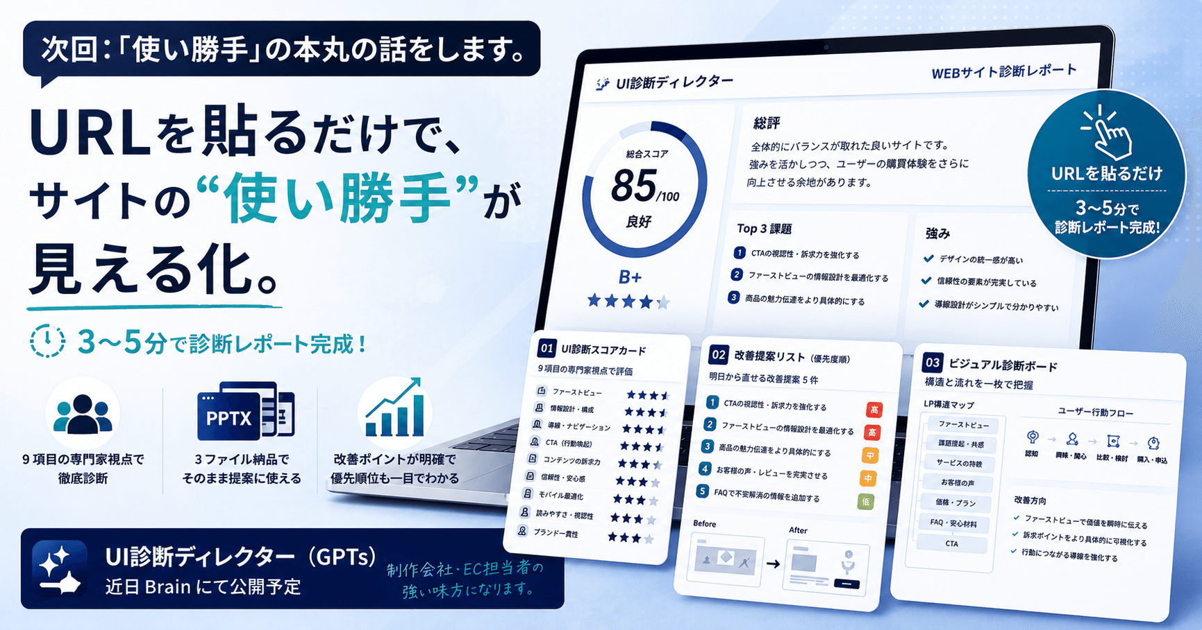
GMBは、Chrome Web Storeで無料公開しています。Gensparkを使っていて「会話が長くなると文脈が薄れる」「新しいチャットで前回がゼロになる」と感じたことがある方は、よかったら試してみてください。
インストールはこちらから：
https://chromewebstore.google.com/detail/genspark-memory-bridge/kfdjnaonpdjoelpnnnlcjllmmnkhjbhp
ソースコード（GitHub）：
https://github.com/Yasuaki-I/genspark-memory-bridge
使ってみた感想や「こういう機能が欲しい」があれば、ぜひ聞かせてください。
そして最後に、次回予告を。
今回は「AIとの会話の体験」の話でしたが、次は僕がいちばん語りたいテーマ——「サイトやサービスの"使い勝手・見え方"を、どう見抜いて、どう改善するか」について、実際に僕が使っているツールと一緒にお届けします。 EC支援の現場で毎回向き合っている、いちばん成果に直結するところです。
「できる」で止まらず「気持ちよく使える」まで。そのこだわりの本丸を、次回お届けします。
ここまで読んでいただき、ありがとうございました。

Yasuaki — 業務委託でEC運用支援とAIエージェント運用設計をしています。「一応使える」で止まらず「気持ちよく使える」まで詰めるのが、たぶん僕の仕事です。

